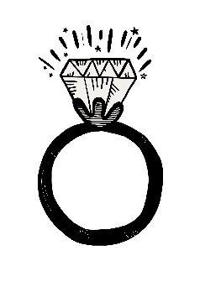
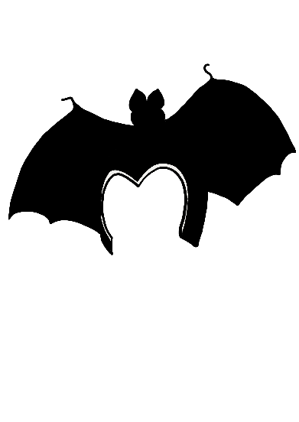

Arabela – Jezevčík Karel Majer
Cílem pracovního listu je spočítat matematické úlohy, které jsme žákům připravili v rámci námětu Pohádková hodina. Ke každému pracovnímu listu se vztahuje jedna videoukázka, kterou žákům můžete pustit před nebo po jeho vyplnění. Cílem je využít volnější hodiny v předvánočním čase, pobavit žáky a zopakovat si učivo matematiky 2. stupně.

Arabela - Jezevčík Karel Majer

- Pan Majer je zakletý v jezevčíka. Původně vážil 8 kg. Nechce se mu ale běhat a nyní 10 % přibral. Jezevčík rodiny Majerů Pajda váží o 15 % méně, než je současná váha pana Majera. Kolik váží Pajda v gramech?

...........................................................................................................................................................
….......................................................................................................................................................
….......................................................................................................................................................

- Nádoby na lektvary v laboratoři čaroděje Viga mají tvar válce. Jedna má průměr dna 10 cm a výšku 0,4 m. Kolik litrů lektvarů se vejde do tří takových nádob?
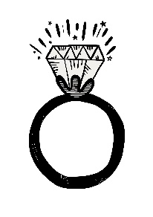
...........................................................................................................................................................
….......................................................................................................................................................
….......................................................................................................................................................

- Holubice (zakletá královna) létá večer stejnou trasu. Třetina trasy je k prvnímu oknu (krále), dvě pětiny trasy k druhému (oknu Arabely) a zbývá jí ještě 500 m. Kolik celkem večer uletí?
...........................................................................................................................................................
….......................................................................................................................................................
….......................................................................................................................................................

- Kolikrát je úhel o velikosti 10° větší než úhel o velikosti 0° 20′. Psí jméno pana Majera má stejně písmen jako jedna šestina výsledku této úlohy. Kolik to je písmen? (Jméno se dozvíš na konci ukázky.)
...........................................................................................................................................................
…......................................................................................................................................................
….......................................................................................................................................................
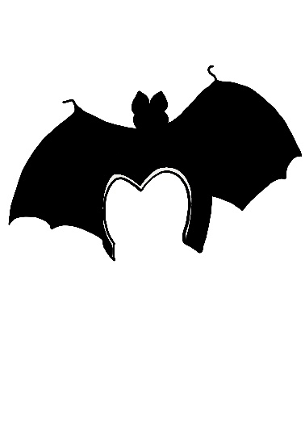

Řešení k příkladům:
- Původně: 8 kg
Nyní: 10 % z 8 = 0,8, tedy 8 + 0,8 = 8,8 kg
Pajda: 85 % z 8,8 kg
0,85 · 8,8 = 7,48 kg
7,48 kg = 7 480 g
Pajda váží 7 480 g.

- zadáno: d = 10 cm, v = 0,4 m = 40 cm
Poloměr r = d / 2 = 5 cm
Válec: objem V = 3,14 · r² · v
V = 3,14 · 5² · 40 = 3 140 cm³ = 3,14 l
3 · 3,14 = 9,42 l
Do tří nádob se vejde 9,42 litru lektvarů.

- trasa celkem = x
1. část = x / 3
2. část = 2x / 5
3. část = 500
1., 2., 3. část jsou dohromady x
rovnice:
x / 3 + 2x / 5 + 500 = x
x = 1 875 m
Celkem večer uletí 1 875 m.

- 0° 20′ = jedna třetina 1 stupně
V 10° je 30 třetin
30krát větší
⅙ z 30 = 5
5 písmen - Puňťa :)

Autor: Petr Chára
Toto dílo je licencováno pod licencí Creative Commons [CC BY-NC 4.0]. Licenční podmínky navštivte na adrese [https://creativecommons.org/choose/?lang=c

